KWARTETTEN MET DE AFGELEIDE

Opdracht
Hieronder staan van verschillende functies steeds vier kaartjes. Van deze functies bekijken we het stijgen en dalen op het interval [ 0 , 8 ].
Knip de kaartjes uit en leg ze open op tafel. Zoek vervolgens samen met je groepsgenoten de kwartetten (vier kaartjes behorend bij dezelfde functie). Je krijgt zo zes groepen van vier kaartjes.

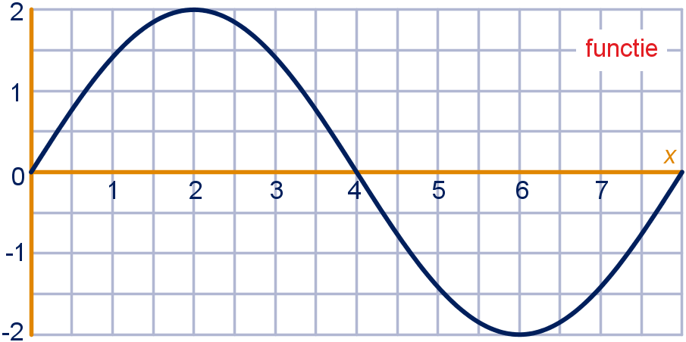 | 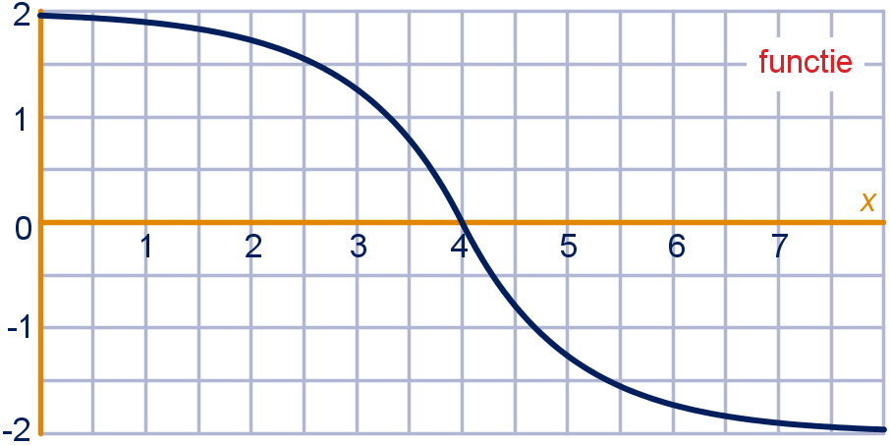
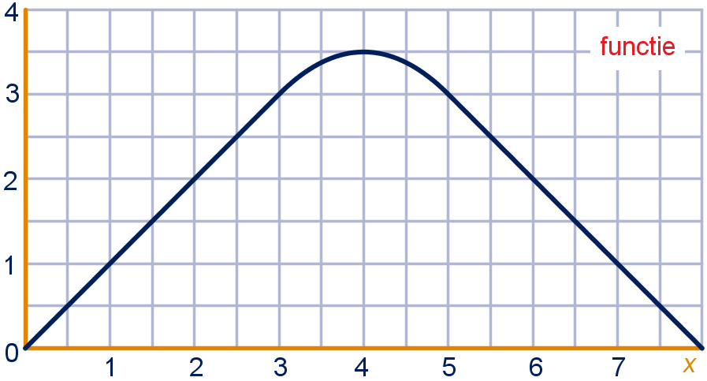 | 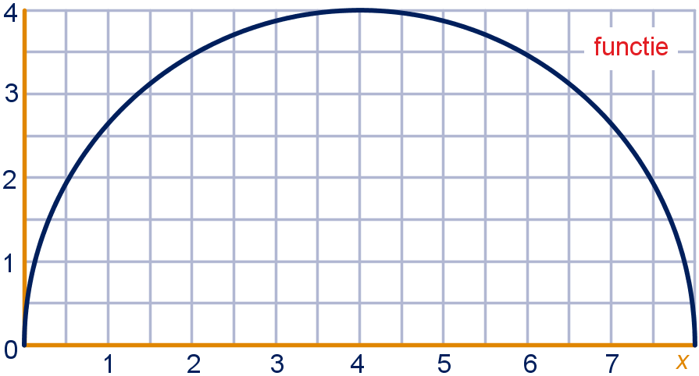
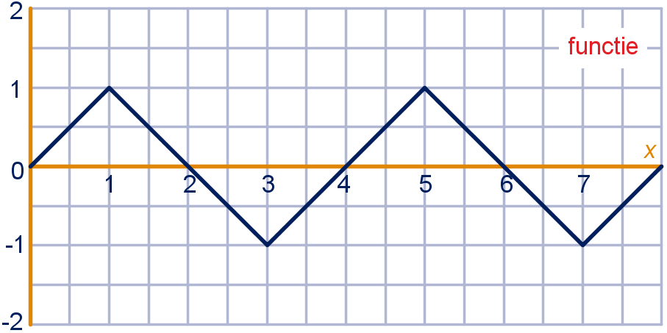 | 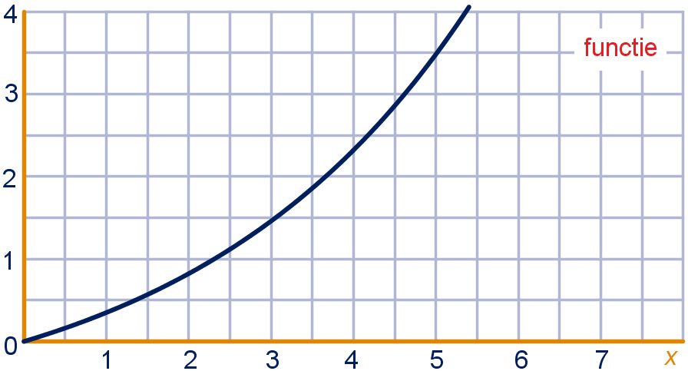

© 2012 / © 2019 (update)
Op dit werk zijn de bepalingen van Creative Commons van toepassing. Iedere gebruiker is vrij het materiaal voor eigen, niet-commerciële doeleinden aan te passen. De rechten blijven aan de Wageningse Methode.

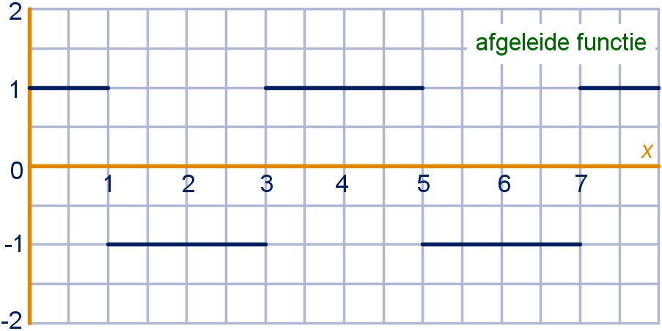 | 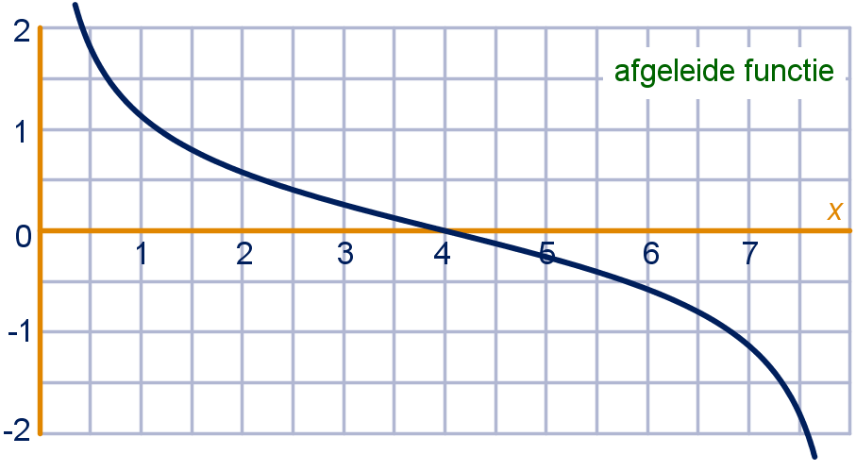
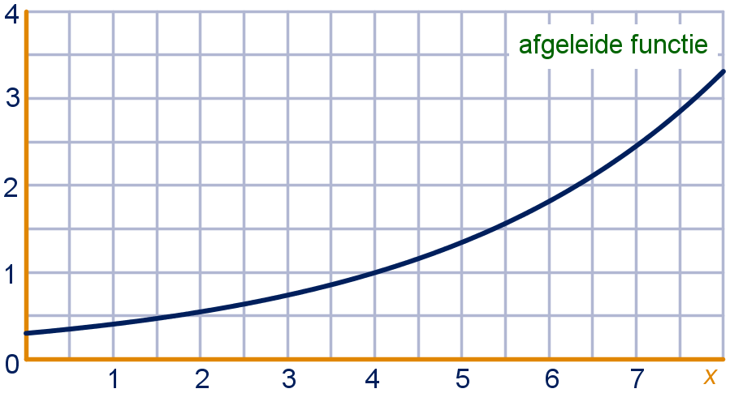 | 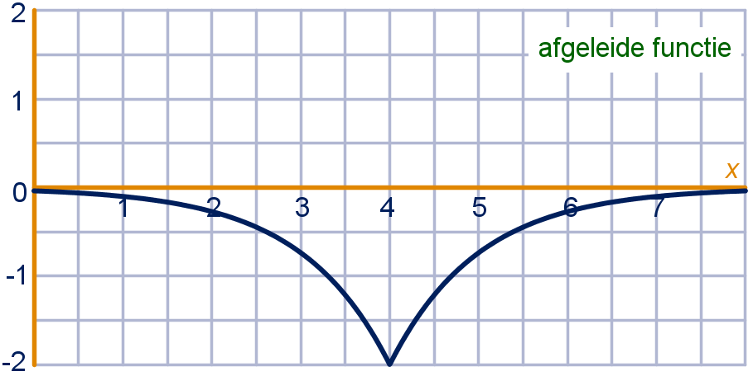
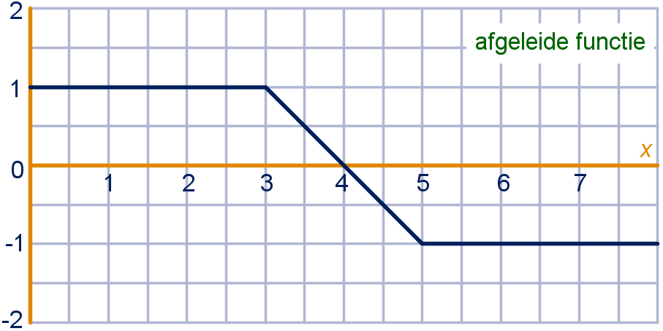 | 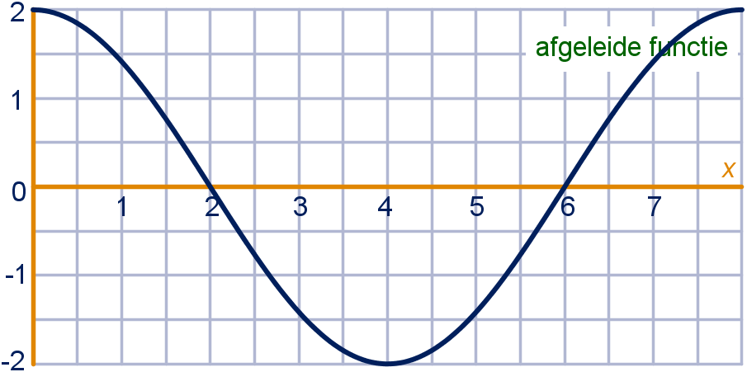

De kleinste helling is -2. | De gemiddelde verandering op elk  interval [4−a , 4+a] is gelijk aan 0.
Alle soorten van stijgen/dalen komen voor:  toenemend stijgend,  toenemend dalend,  afnemend stijgend,  afnemend dalend. | De gemiddelde verandering op het  interval [0,8] is -0,5.
De helling is het grootst bij x = 8  en het kleinst bij x = 0. | De functie is toenemend stijgend.

De helling neemt waarden aan  van -1 tot 1. | De gemiddelde verandering op  [0,a] is het kleinst als a = 3.
Alle hellingen zijn 1 of -1. | De grootste daling is bij x = 4.
De gemiddelde verandering op het  interval [0,4] is 1. | De helling neemt alle waarden aan  van min oneindig tot oneindig.

Toelichting voor de docent

Door middel van de lessuggestie “Kwartetten met de afgeleide” oefenen leerlingen met de verschillende begrippen rond groeigedrag van functies. De spelregel is eenvoudig: leg alle kaartjes open op tafel en zoek de kwartetten (vier kaartjes behorend bij dezelfde functie). Zonder dat leerlingen er erg in hebben oefenen ze de leerstof: ze argumenteren, leggen relaties tussen representaties en bedenken strategieën hoe de kwartetten te vinden.

Waar
Deze lessuggestie kan in meerdere bovenbouwklassen worden gebruikt. De onderwerpen komen verspreid in de opgaven voor. Als deze lessuggestie is gedaan, kan in elk geval worden overgeslagen:
- Havo4B, H3, §6: opgaven 1 en 2;
- V4B, H7, §2: opgaven 17 en 18;
- VWO5/6A, H1, §3: opgaven 1 t/m 9 en §6: opgave 1 .

Duur
Een lesuur van 50 minuten.

Hoe
Maak groepen van 3 leerlingen. Geef elke groep een A4-blad met de opdrachtbeschrijving en de kaartjes. De leerlingen kunnen de kaartjes zelf uitknippen. Het is heel vruchtbaar om achteraf de opdracht na te bespreken, waarbij zowel gebruikte strategieën als een overzicht van de verschillende begrippen die een rol spelen bij de afgeleide functie aan bod komen (zie ook de items bij “Tips en variaties’).

Nodig
Laat de leerlingen een schaar meenemen.

Tips en variaties
Bij het nabespreken van de opdracht kan het volgende behulpzaam zijn.
Stel je hebt de grafieken van de functie zelf en van de afgeleide functie.
Zeg op grond van de grafiek van de functie zelf:
- waar de functie stijgt en daalt,
- waar de functie maximale of minimale helling heeft,
- wat de gemiddelde toename is op een interval,
- voor welke waarden van x de toppen optreden,
- of er sprake is van afnemende/toenemende stijging/daling,
- wat de helling is in een gegeven punt.
Zeg dat ook op grond van de grafiek van de afgeleide functie.

Dit kan ook aan de hand van dit concrete voorbeeld worden gedaan:

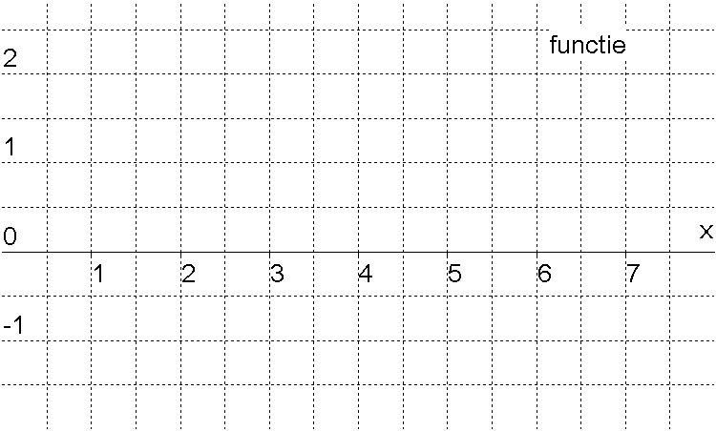

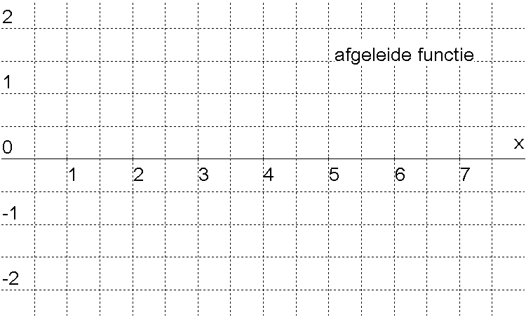

- Eventueel kun je de kaartjes op zwaarder papier afdrukken en ze daarna zelf even snijden en plastificeren. De leerlingen kunnen dan direct aan de slag en de kaartjes kunnen vaker worden gebruikt.
- Als de leerlingen veel moeite hebben met het vinden van kwartetten, dan kunnen ook minder kwartetten worden gebruikt.
- ‘Eigen producties’. Nadat de leerlingen de opdracht gemaakt hebben, kan de groepen worden gevraagd zelf kwartetten te maken. De leerlingen construeren op deze wijze zelf oefenopdrachten. Wanneer de kaartjes klaar zijn, kunnen deze tussen de verschillende groepen uitgewisseld worden.
Oplossing

Alle soorten van stijgen/dalen komen voor:  toenemend stijgend,  toenemend dalend,  afnemend stijgend,  afnemend dalend. | De grootste daling is bij x = 4.
De gemiddelde verandering op elk  interval [4−a , 4+a] is gelijk aan 0. | De helling neemt waarden aan  van -1 tot 1.

De gemiddelde verandering op  [0,a] is het kleinst als a = 3. | Alle hellingen zijn 1 of -1.
De gemiddelde verandering op het  interval [0,8] is -0,5. | De kleinste helling is -2.

De functie is toenemend stijgend. | De helling is het grootst bij x = 8  en het kleinst bij x = 0.
De gemiddelde toename op het  interval [0,4] is 1. | De helling neemt alle waarden aan  van min oneindig tot oneindig.

Bron
De lessuggesties Kwartetten met … zijn gebaseerd op een idee van Peter Kop. Meer over kwartetten in de wiskundeles vind je in het artikel “Kleine didactieken” van Peter Kop (Euclides, maart 2012).

